**Container con instalaciones. PVRA nodo Acegua-Cerro Largo**

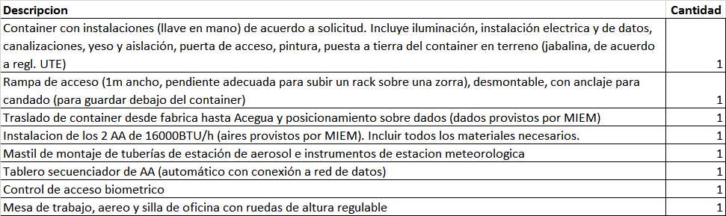

Container 20” con instalaciones. Paredes interiores y techo forrados con placas de yeso de 12.5mm y lana de vidrio (5cm) entre placa y paredes internas del container. Barrera de vapor. Puerta de acceso con pase libre de 100x210cm.

Piso con terminación vinílico alto transito color gris claro.

Pintura exterior sintética color blanco. Pintura latex interior color blanco.

2 Orificios de salida de 50mm y uno de 14 mm para ingreso/egreso de cañerías de sensores (parte posterior).

Ingreso de línea de alimentación de tablero y PAT

Tablero general. Tomas de datos y energía (rojas UPS, blancas energía normal). Canalizaciones embutidas y aparentes. Tomas industriales para entrada y salida de UPS. Luminarias LED cálidas 24W, 30x30cm. Puesta a tierra en predio.





Un mástil de hierro para sensores y dos sombreros de acero inoxidable de acuerdo a croquis que se suministrará a los interesados. Altura total 390cm. Tramo de 290cm elaborado en tubo cuadrado de 50x50mm. Tubo superior elaborado con tubo redondo de 32 a 44 mm de diámetro. Espesor de los tubos 1,5mm o superior

Anclaje mediante 2 T elaboradas con tubo cuadrado de 50x50mm (soldadas a pared exterior del container, lado posterior). Apoyo 60cm, pata 40cm. U de montaje de caño elaboradas con planchuela de 25mm, 1 mm de espesor, con perforación para bulon pasante (4mm diámetro, con arandela y tuerca) distribuidas de acuerdo a croquis. Cara interna de la U forrada con lámina de caucho de 1mm de espesor. Se deben proveer además dos sombreros metálicos (en acero inoxidable) para acoplar a caño con protección contra ingreso de insectos y protección contra ingreso de agua.

La estructura tiene que ser pintada con pintura para exterior (esmalte sintético), previo tratamiento de la superficie del metal con antióxido. El esmalte será color blanco. Se debe incluir el montaje en el container.

Se brindará información adicional a los interesados sobre requisitos y las instalaciones. Comunicarse por escrito, mediante correo electrónico a:

[Diego.suarez@miem.gub.uy](mailto:Diego.suarez@miem.gub.uy)

[Rosario.odino@miem.gub.uy](mailto:Rosario.odino@miem.gub.uy)